Raumgestaltung elegant umsetzen
Schiebetürsystem NovoSlide Wall eröffnet neue Möglichkeiten

Der Wunsch nach Klarheit und zugleich Behaglichkeit macht sich auch in Sachen Wohntrends bemerkbar. So zeigte die Internationale Möbelmesse schon zu Beginn des turbulenten Jahres 2020 einige Tendenzen auf, die, sicher auch bedingt durch die weitere Entwicklung der
Pandemie, weiter verstärkt wurden. Natürlicher und effizienter, aber auch komfortabler wohnen, kombiniert mit der Trendwelle einer Aufräumästhetik, das sind Bedürfnisse, die immer stärker deutlich werden. Hinzu kommen nach wie vor steigende Mieten, kleine Wohnungen, zugleich der wachsende Bedarf an Räumen, die etwa ein Homeoffice ermöglichen. Das Bedürfnis nach Ordnung im Alltag verlangt nach Lösungen und diese sollen komfortabel, attraktiv und einfach umzusetzen sein.

Innovative Wohnraumgestaltung
Um dekorativer und zugleich effizienter zu wohnen, darf es ruhig einmal etwas anderes sein als „nur“ die etwas andere Tapete oder die neue Wandfarbe. Das vielseitige Schiebetürsystem von Novoferm, die „NovoSlide Wall“, bietet eine kreative Möglichkeit, schnell und einfach
aus einem offenen Raumgefüge separate Nischen zu schaffen oder Räume elegant voneinander zu trennen (www.novoferm.de). So können sowohl im privaten Bereich als auch in öffentlichen Einrichtungen wie Büros, Praxen und im Gastronomie-Bereich verschiedene Raumsituationen deutlich aufgewertet werden. Denn das vor der Wand laufende Schiebetürsystem
bietet modernste Laufschienentechnik sowie einen integrierten Zargenausgleich mit beidseitigem Einzugsdämpfer. Dabei nutzt der Hersteller langlebiges Aluminium – so werden mit
minimalen Bedienkräften Holz- und Ganzglastüren ganz mühelos bewegt.

Einfach zu montieren, komfortabel zu bedienen
Der Ausgleich für die bereits vorhandenen Zargen- und Sockelleisten ist in die Schiene integriert, dadurch ergibt sich eine sehr stabile Laufschienenkonstruktion. Die „Clips-Technik“ ermöglicht eine sehr einfache Montage der Laufschienenblende. In Sachen Gestaltung gibt es
kaum Grenzen, je nach Geschmack können Holz- oder Glastüren sowie Beschläge frei ausgewählt werden. Durch das kugelgelagerte Rollensystem punktet das System mit verminderten Laufgeräuschen, optional ist ein lautloser Magnetschwebetürantrieb möglich. Der Wunsch nach freiem und zugleich flexiblem Wohnraum ist ein ausgesprochen zukunftssicheres
Konzept: Heute mag es der Wunsch nach einer separaten Homeoffice-Ecke sein. Doch schon morgen kann das Thema Barrierefreiheit eine Rolle spielen. Dabei bietet die Laufschienentechnik eine optimale Zugänglichkeit aller Räume ohne Türschwellen oder andere Hindernisse.

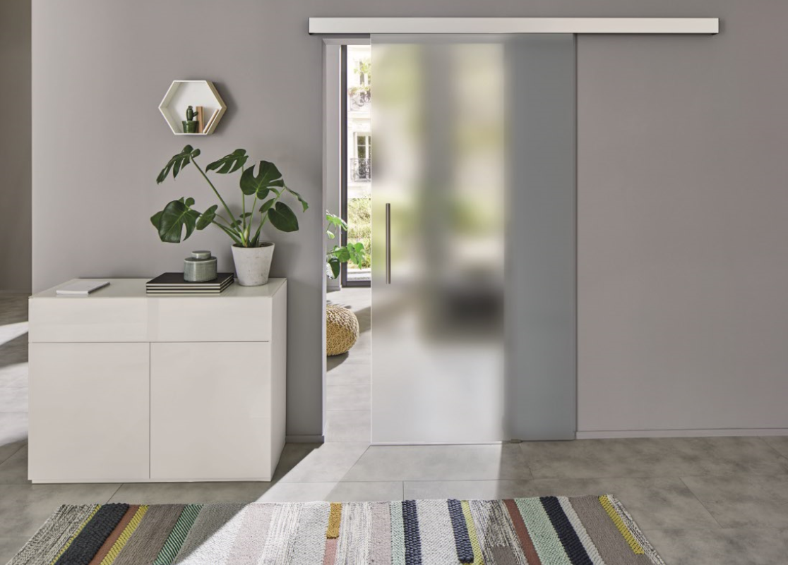
Das vor der Wand laufende Schiebetürsystem NovoSlide Wall von Novoferm
bietet modernste Laufschienentechnik für sowohl Holz- als auch Glastüren.
Durch einen serienmäßig beidseitigen Einzugsdämpfer, ergibt sich ein
maximaler Bedienkomfort.

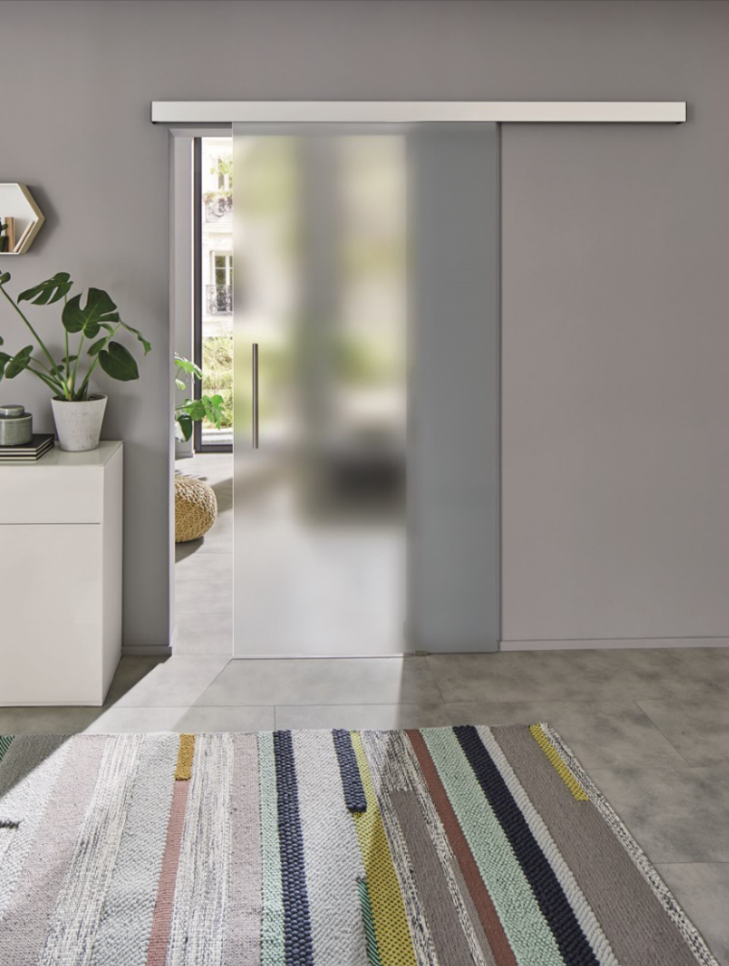

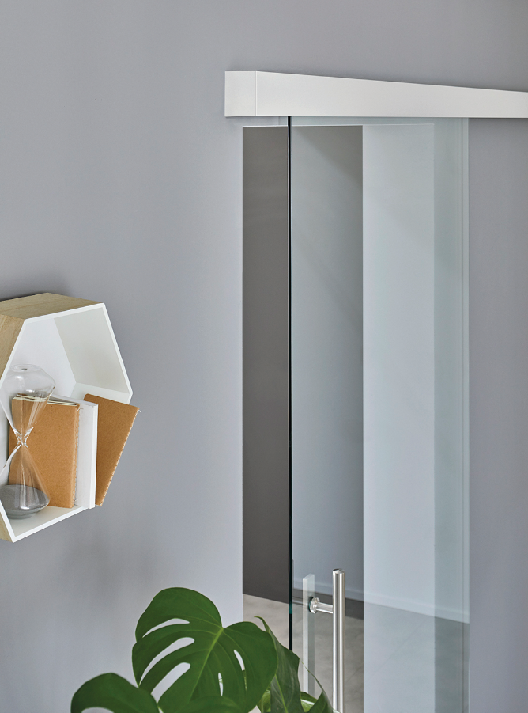
Effizient und doch komfortabel, ermöglichen die Laufschienenkonstruktionen
des Systems NovoSlide Wall eine optisch gelungene Raumtrennung.

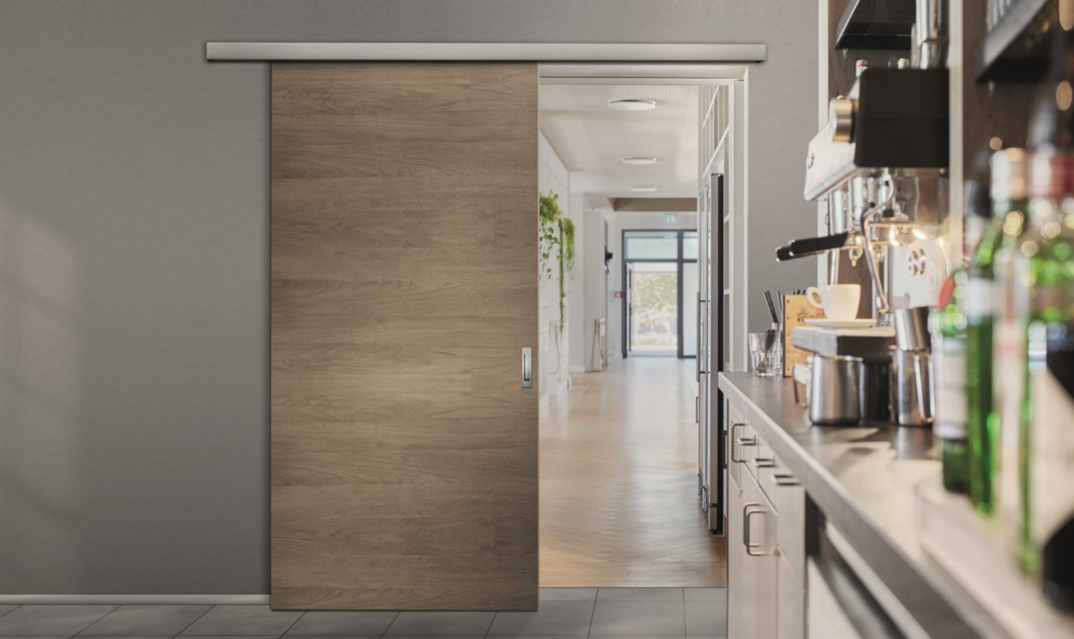
Auch Holztüren lassen sich mithilfe der Laufschienentechnik optimal einsetzen.

Pressekontakt
Novoferm Vertriebs GmbH
Tel. (0 28 50) 9 10 -4 35
heike.verbeek@novoferm.de
www.novoferm.de

> Abdruck frei – Beleg erbeten – Fotos: Novoferm <

Heike Verbeek
Schüttensteiner Straße 26
46419 Isselburg (Werth)

